“开源软件杯”创新作品大赛

重庆师范大学一站式服务平台
项目开发报告

项目仓库地址 https://github.com/iyichunhong/School-serve.git

开发小组 易春红小组
开发成员 易春红、吴倩倩、缪淑婷、
刘慧敏、陈明欣

起止时间 2020年2月 ～ 6月

重庆师范大学 软件工程系

摘要
刚进校大学生就是十万个为什么，不知道教室，不知道老师，不知道怎么交水电费等等，我们致力于为大学生提供服务，同学能通过这个平台查询图书和借阅图书，寝室报修，查询教室和预定教室，查询水费，电费，学费，一卡通，校园公交卡的余额，也可以从一卡通中扣费充值水费，电费，学费，校园公交卡，登记自己的离校信息，可以查询老师的信息，还能失物招领，甚至还可以获取最新的店铺优惠信息等等。我们希望提供一个几乎能解决大学里大部分生活烦恼的平台，服务同学。
本平台有一下几个功能图书馆模块可以查询图书和借阅图书，可以提交寝室保修信息，教室预定模块可以查询教室和预定教室，可以查询老师的信息，周边服务模块可以获取最新的店铺优惠信息，缴费模块可以查询水费，电费，学费，一卡通，校园公交卡的余额，也可以从一卡通中扣费充值水费，电费，学费，校园公交卡，离校登记模块可以登记自己的离校信息，失物招领模块可以发布失物信息，搜索失物信息，发布招领信息，搜索招领信息，回复，查看回复，发布备忘录。

关键词：PHP、MySQL、校园服务

目录
摘要 3
第1章 愿景文档 7
1.1.项目起源 7
1.2.问题陈述 7
1.问题一 7
2.问题二 7
3.问题三 8
4.问题四 8
1.3涉众与用户 8
1、涉众 8
2、用户 8
1.3.关键涉众和用户需求 9
1.4.产品概述 9
1.产品定位陈述 9
2. 完整的产品概述 9
1.5.特性 10
第2章 用况模型 11
2.1.术语表 11
2.2.School-serve 的主要用况 12
2.3.用况描述— 查看教师信息 12
1.简要描述 12
2.用况图 12
3.前置条件： 13
4.基本流： 13
5.备选流 14
6.后置条件 14
2.4.用况描述— 查看教师信息 14
1.简要描述 14
2.用况图 14
3.前置条件： 14
4.基本流： 14
5.备选流 15
6. 后置条件 15
2.5.用况描述— 查询优惠信息 15
1.简要描述 15
2.用况图 15
3.前置条件： 16
4.基本流： 16
5.子流 16
6.备选流 17
2.6. 用况描述— 教室预定 17
1.简要描述 17
2.用况图 17
3.前置条件： 18
4.基本流： 18
5.子流 18
6.备选流 19
7.后置条件 19
2.7.用况描述— 借阅图书 19
1.简要描述 19
2..用况图 19
3.前置条件： 20
4.基本流： 20
5.备选流 21
2.8. 用况描述— 查找图书 21
1.简要描述 21
2.用况图 21
3.前置条件： 22
4.基本流： 22
5.备选流 23
2.9. 用况描述— 发布遗失/招领信息 23
1.简要描述 23
2.用况图 23
3.前置条件： 24
4.基本流： 24
5.备选流 25
2.10.用况描述— 用户登录 25
1.简要描述 25
2.用况图 25
3.前置条件： 25
4.基本流： 25
5.备选流： 26
6.后置条件： 26
2.11.用况描述— 查找学生信息 26
1.简要描述 26
2.用况图 26
3.前置条件： 26
4.基本流： 27
5.备选流： 27
6.后置条件： 27
第3章详细设计 28
3.1.顺序图 28
1.用户登录顺序图 28
2.用户借书信息图 28
3.2.通信图 29
1.借阅图书通信图 29
2.丢失物品通信图 29
3.3.类图 30
1.教室预定类图 30
2.缴费类图 31
3.4.活动图 32
1.系统管理员维护图书信息活动图 32
2.图书管理员管理图书活动图 33
3.5.部署图 33
第4章架构设计 34
4.1.系统架构设计 34
后记 35
参考文献 36

愿景文档

项目起源
重庆师范大学一站式服务平台是一个与重庆师范大学这一个教育单位紧密联系的一部分，它的内容对学校的决策者和管理者来说都至关重要，尤其对于赋值的信息管理，计算机能够充分发挥它的优越性。计算机进行信息管理与信息管理系统的开发密切相关，系统的开发是系统管理的前提。本系统就是为了大学生相关的服务信息而设计的。所以重庆师范大学一站式服务平台一个能够为大学生提供基本的服务，提供充足的信息和查询手段。但是一直以来的大学生服务平台都是与学校的官方平台相联系，数据更加繁多，且不易管理，所以有一个独立的服务平台是很有必要的，我们所设计的平台主要是精心设计之后才开发的。

问题陈述

问题一
要素 | 描述
问题 | 学生对负责寝室故障报修的人员到达寝室时间过长
影响 | 影响学生寝室生活
结果 | 该网站提供平台解决该问题，使得维修人员对寝室的报修及时得到通知，并及时解决
优点 | 省时省力

问题二

要素 | 描述
问题 | 学生对预定教室的过程繁琐，要找对应老师签字盖章等事情
影响 | 影响学生节奏，耽搁时间
结果 | 该网站提供平台解决该问题，使预定教师的事情变得简单，直接在该网站提供各种信息后，待老师审核通过即可
优点 | 方便快捷

问题三

要素 | 描述
问题 | 学生借阅图书的过程太过繁琐
影响 | 学生借阅图书影响学习进度
结果 | 该网站提供平台解决该问题，使得学生在借阅图书上节省更多时间，能有更多的时间学习
优点 | 简单明了

问题四

要素 | 描述
问题 | 学生不小心丢失个人物品后，无处可寻
影响 | 影响学生财产问题
结果 | 该网站提供平台解决该问题，使得学生可在该网站直接填报失物招领信息，召集所有人的帮助
优点 | 及时止损

1.3涉众与用户

1、涉众
涉众 | 涉众类型 | 简要描述
开发小组 | 系统开发人员 | 小组各成员
商家 | 投资方 | 提供周边服务
学校 | 管理员 | 学校提供学生、教师等信息

2、用户
用户 | 用户类型 | 简要描述
学生 | 普通用户 | 查看信息、缴费、预约教室等功能
教师 | 普通用户 | 可以使用相应服务
后台管理员 | 特殊用户 | 对前台数据进行管理

关键涉众和用户需求
关键涉众：学生、教师、商家、学校
用户需求：失物招领，图书馆图书的查询和借书，查询老师信息，寝室报修，查询空余教室，预定空余教室，周边服务，缴纳和查询水费，电费，学费，一卡通，校园交通卡的金额，离校登记

产品概述

产品定位陈述
for | 使用当前该服务平台的学生和教师
who | 希望可以使用一些失物招领、图书查询、教室预定、缴费等功能
the | 是一款服务于师生的平台
That | 功能齐全、使用方便

完整的产品概述
功能模块分为失物招领模块，图书馆模块，老师信息模块，寝室报修模块，教室预定模块，周边服务模块，缴费模块，离校登记模块这八个模块
学生可以自主的登录本平台（包括找回密码，和自动登录），查看失物信息，报失，留言互动，查询图书，借书，查询老师信息，进行寝室报修服务，查询空余教室，预定空余教室，查看周边的优惠活动，缴纳水电学费，一卡通，校园公交车费用（查询余额），离校登记。
后台管理员登录之后可以增删查改老师信息表，添加图书信息，删除图书信息，查看图书信息，修改图书信息，查看失物招领信息，删除失物招领信息，查看报修信息，删除报修信息，查看教室预定信息，删除教室预定信息，查看周边服务信息，添加周边服务信息，删除周边服务信息，修改周边服务信息，查看缴费信息，删除缴费信息，查看离校登记信息，删除离校登记信息
系统管理员主要负责对系统用户的管理，如用户数据的存档，用户数据的添加等和对数据的维护和对代码的维护，保证系统高效有序的运行。

特性
本系统就是为了大学生相关的服务信息而设计的。所以重庆师范大学一站式服务平台一个能够为大学生提供基本的服务，提供充足的信息和查询手段。使学生在大学里面生活节奏更加简便的。

用况模型

术语表
名称 | 定义
用户 | 使用该平台的人
管理员 | 管理后台
登录信息 | 由用户名、学号、密码组成。
帐户信息 | 用户相关的基本信息
图书信息 | 图书馆的书籍信息（由编号、名称、类别等信息组成）
教师信息 | 学校教师的基本信息（由教师名、所属院系、担任职位、联系方式等信息组成）
教室信息 | 学校的教室信息（由楼栋、时间、教室编号等信息组成）
缴费 | 支持学生一卡通缴费操作（包括水费、电费充值）
周边服务 | 包括美食、外卖、学生培训等一系列服务
寝室报修 | 学校寝室的报修（包括水电报修等）
预定教室 | 学生对需要使用的教室进行预定
失物招领 | 学生对丢失或捡到的物品进行一个公告提示
优惠 | 有周边服务各商家提供的各种优惠活动
个人中心 | 用于显示该账号用户的基本信息等。
离校登记 | 对要离校的同学进行一个信息登记

School-serve 的主要用况
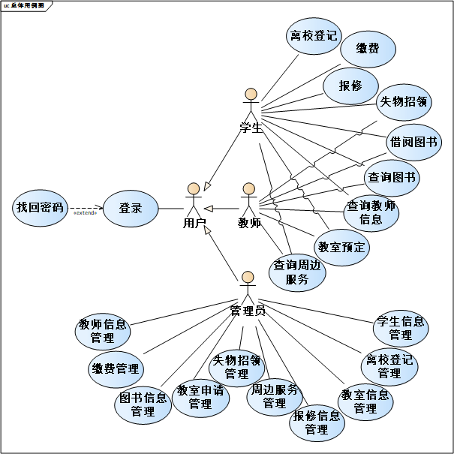

用况描述— 查看教师信息

简要描述
该用例描述了一个重庆师范大学在校大学生查询教师信息行为

用况图
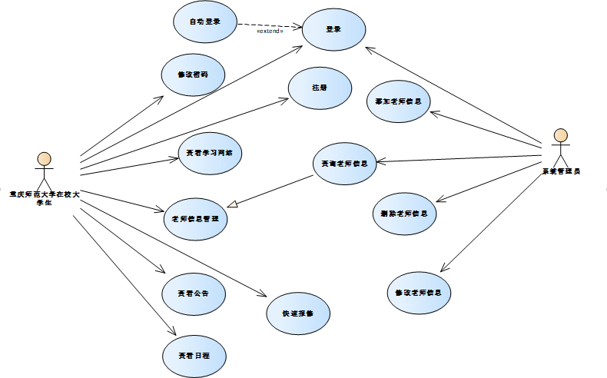

前置条件：
学生已经登录网站

基本流：
1. 学生请求登录网站，启动系统终端，启动用况。
{用户登录}
2. 执行子流登录
{系统查询帐户信息}
3.系统让服务端查询学生的帐户信息，并返回给源终端。
{显示学生的账户信息}
4.系统显示查询的教师信息。
{检测是否有该教师的信息}
5.学生查看教师信息。
{系统显示教师信息}
6.用况终止。

备选流
无

后置条件
查询教师信息成功

用况描述— 查看教师信息

简要描述
该用例描述一个学生通过该服务平台提交寝室报修信息的行为

用况图
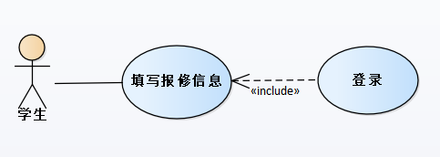

前置条件：
学生成功登录该一站式服务平台

基本流：
1. 学生登录网站，启动系统终端，启动用况。
{用户登录}
2. 执行子流登录
{系统查询帐户信息}
3.系统让服务端查询学生的帐户信息，并返回给源终端。
{显示学生的信息}
4.学生点击寝室报修界面。
{检测是否该有寝室信息}
5.学生点击提交按钮。
{显示提交返回信息}
6.用况终止。

备选流
无

后置条件
如果按规定填写信息，则显示提否交成功，则显示提交失败

用况描述— 查询优惠信息

简要描述
该用况描述了重庆师范大学生使用平台查询优惠信息的行为

用况图

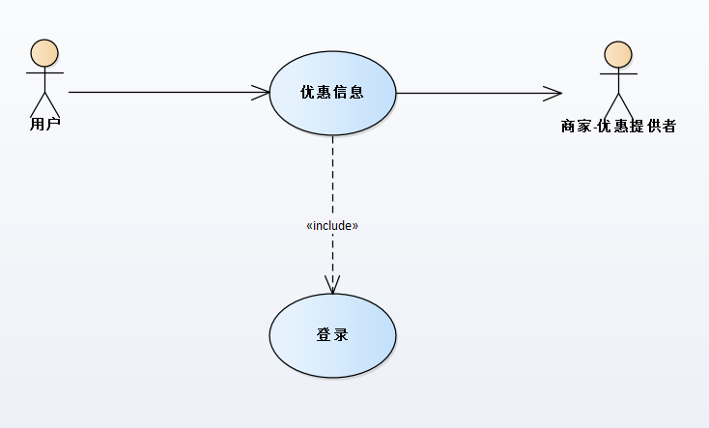

前置条件：
用户已登录成功

基本流：
1. 用户登录该网站。
{用户登录}
2. 执行子流登录
{系统查询帐户信息}
3.系统让服务端查询用户的用户信息，并返回给源终端。
4.用户选择查询优惠选项。
5.系统在服务端查询所有优惠活动。
6.服务端若有优惠信息，则显示返回给用户；
若没有优惠信息，则提示用户暂无优惠信息
7.用况终止。

子流
登录
1. 系统显示登录界面，系统提示用户输入登录信息。
2. 用户输入。用户输入完登录信息后，请求登录。
3.系统将登录信息从源终端发送到服务端，使用登录信息来检索帐户数据库，并将检索结果信息发送给源终端
4.系统检查匹配结果，
1)如果匹配成功，用况继续往下执行。
2)如果匹配失败，
a. 如果用户服务器输入的帐号正确，而密码错误，则系统提示用户密码错误，请输入正确的密码后登录。
b. 如果用户输入的帐号在系统服务端上没有匹配到任何记录，则系统提示用户该帐号不存在，请重新输入帐号。
4.登录成功后，系统为该终端分配唯一标识，同时该终端与帐户建立关联（当某个终端退出时，该终端与帐户的关联失效）。

备选流
1.编辑优惠信息
1）后台管理员增添删改优惠信息
2.更新优惠信息
1）更新，并显示

后置条件
学生查询优惠信息成功

用况描述— 教室预定

简要描述
该用况描述了重庆师范大学生使用平台预定教室的行为

用况图

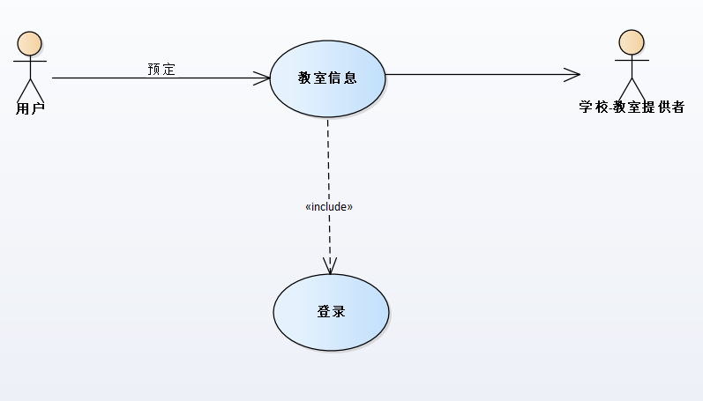

前置条件：
用户已登录成功

基本流：
1. 用户登录该网站。
{用户登录}
2. 执行子流登录
{系统查询帐户信息}
3.系统让服务端查询用户的用户信息，并返回给源终端。
4.用户选择教室预定。
5.系统在服务端查询所有空的教室。
6.服务端若有空教室，则显示返回给用户；
若没有空教室，则提示用户暂无空教室提供使用。
7.用况终止。

子流
登录
1. 系统显示登录界面，系统提示用户输入登录信息。
2. 用户输入。用户输入完登录信息后，请求登录。
3.系统将登录信息从源终端发送到服务端，使用登录信息来检索帐户数据库，并将检索结果信息发送给源终端
4.系统检查匹配结果，
1)如果匹配成功，用况继续往下执行。
2)如果匹配失败，
a. 如果用户服务器输入的帐号正确，而密码错误，则系统提示用户密码错误，请输入正确的密码后登录。
b. 如果用户输入的帐号在系统服务端上没有匹配到任何记录，则系统提示用户该帐号不存在，请重新输入帐号。
4.登录成功后，系统为该终端分配唯一标识，同时该终端与帐户建立关联（当某个终端退出时，该终端与帐户的关联失效）。

备选流
1.编辑教室信息
1）后台管理员增添删改教室信息
2.更新教室信息
1）更新，并显示

后置条件
学生预定教室成功

用况描述— 借阅图书

简要描述
该用况描述了学生通过该服务平台借阅图书的行为.

.用况图
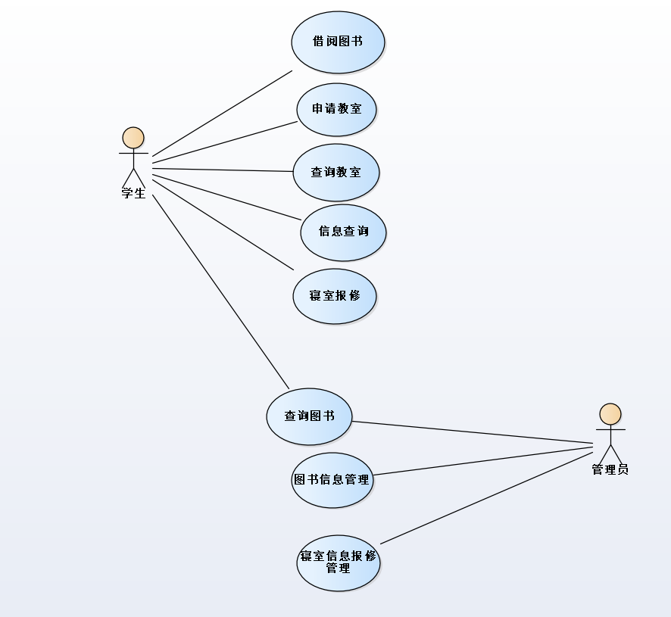

前置条件：
学生已经成功登陆该一站式服务平台

基本流：
1．学生点击图书查询界面。
2. 学生查询想要借阅的图书。
3.学生点击图书信息后的借阅按钮。
{显示图书信息}
4.系统返回借阅成功。
{用况终止}
5.用况终止。

备选流
A1.注册
在{用户登录}处，如果用户没有登录信息，则
1.用户选择注册。
2.系统显示注册需要填写的信息（包含昵称和密码以及个人信息），并提示用户如何输入。
3.用户根据系统提示，输入信息并请求注册。
4.系统为用户添加登录信息到系统服务端，并告知结果（注册成功或者失败）。
5.回到基本流{用户登录}。

用况描述— 查找图书

简要描述
该用况描述了学生通过该服务平台查询图书信息的行为.

用况图

前置条件：
学生已经成功登陆该一站式服务平台

基本流：
1．学生点击图书查询按钮。
2. 学生填写想要查询的图书信息。
3.学生点击立即查询按钮。
{显示图书信息}
4.系统返回查询的图书基本信息。
{用况终止}
5.用况终止。

备选流
A1.注册
在{用户登录}处，如果用户没有登录信息，则
1.用户选择注册。
2.系统显示注册需要填写的信息（包含昵称和密码以及个人信息），并提示用户如何输入。
3.用户根据系统提示，输入信息并请求注册。
4.系统为用户添加登录信息到系统服务端，并告知结果（注册成功或者失败）。
5.回到基本流{用户登录}。

用况描述— 发布遗失/招领信息

简要描述
该用况描述了用户通过该服务平台填写遗失/招领信息并提交的行为.

用况图
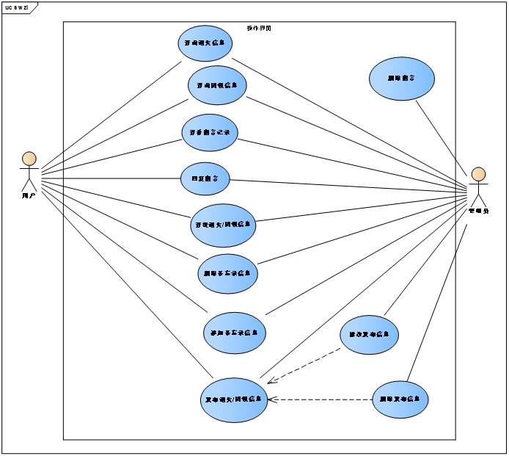

前置条件：
用户已经成功登陆该一站式服务平台

基本流：
1．用户填写遗失/招领信息表单。
2. 用户提交表单信息。
3.系统验证表单信息并检测信息是否完善或合法。
4.系统返回发布信息是否成功。
{用况终止}
5.用况终止。

备选流
A1.发布失败
1.如果提交信息不规范，如信息不完善，系统通知用户发布失败并提示信息不规范处
2.返回基本流
A2.发布成功
  - 系统显示发布成功
  - 返回基本流5

用况描述— 用户登录

简要描述
该用况描述了用户登录平台。

用况图

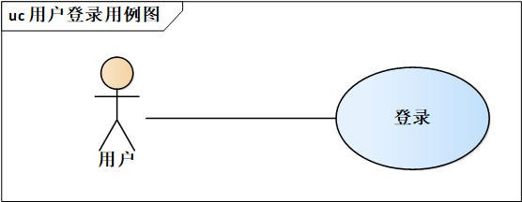
前置条件：
1.用户必须拥有重庆师范大学的学号
2.设备的网络连接必须有效

基本流：
- 网民请求使用即时通讯服务，启动系统终端，启动用况。
{系统查询用户信息}
- 系统记录此次登录信息
{用况终止}
- 用况终止

备选流：
5.1.找回密码
在{用户登录}处，如果用户忘记登录密码，则
1.用户选择找回密码。
2.系统显示找回密码需要填写的信息（密保问题的答案）。
3.用户根据系统提示，输入信息并请求找回密码。
4.系统为用户添加新密码到系统服务端，并告知结果（找回密码成功或者失败）。
5.回到基本流{用户登录}。

后置条件：
用户登录已完成。

用况描述— 查找学生信息

简要描述
该用况描述了管理员使用系统查找学生信息。

用况图

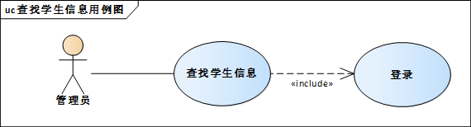
前置条件：
1. 管理员必须拥有一个有管理权限的账号
2. 设备的网络连接必须有效

基本流：
- 网民请求使用即时通讯服务，启动系统终端，启动用况。
{管理员登录}
- 执行登录。
{系统查询账号信息}
- 系统让服务端查询管理员的账号信息，并返回给源终端。
{显示后台首页}
4. 管理员选择查找学生信息。
{显示学生信息列表}
5. 系统显示学生信息列表到网页以供管理员查看。
{用况终止}
6. 用况终止。

备选流：
5.1.处理管理员未登录
在{验证登录状态}处，如果管理员未登录，则
1.系统提示管理员未登录。
2.系统执行包含用况登录。

后置条件：
1. 学生信息已查询完成

详细设计

顺序图

用户登录顺序图
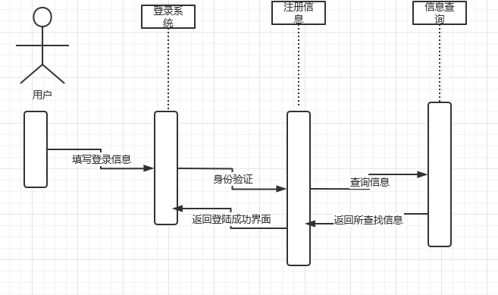

用户借书信息图

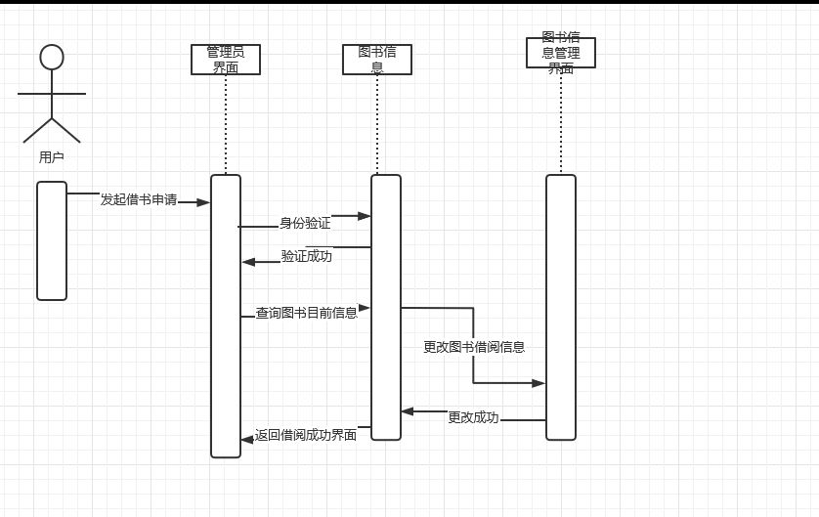

通信图

借阅图书通信图
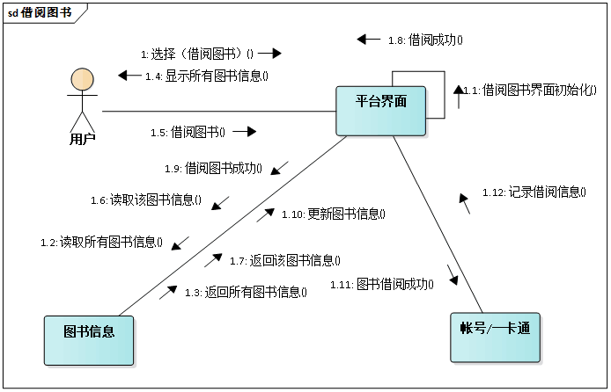

丢失物品通信图
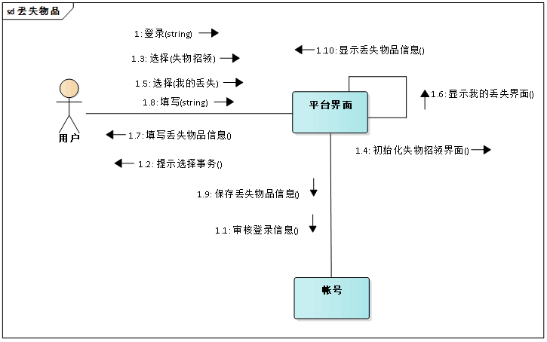

类图

教室预定类图
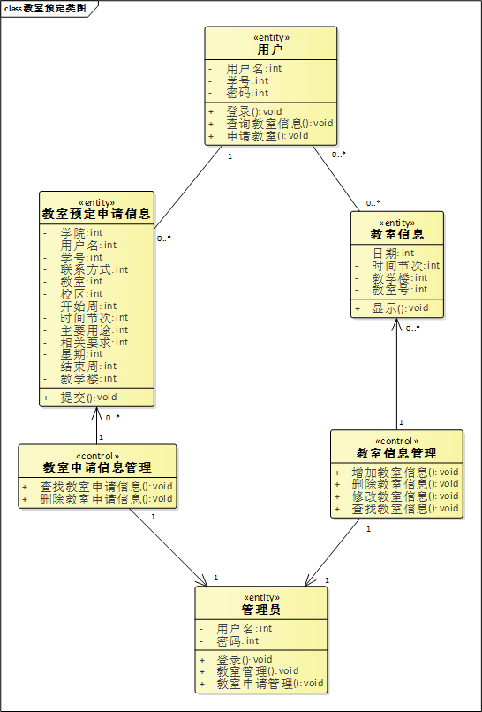

缴费类图
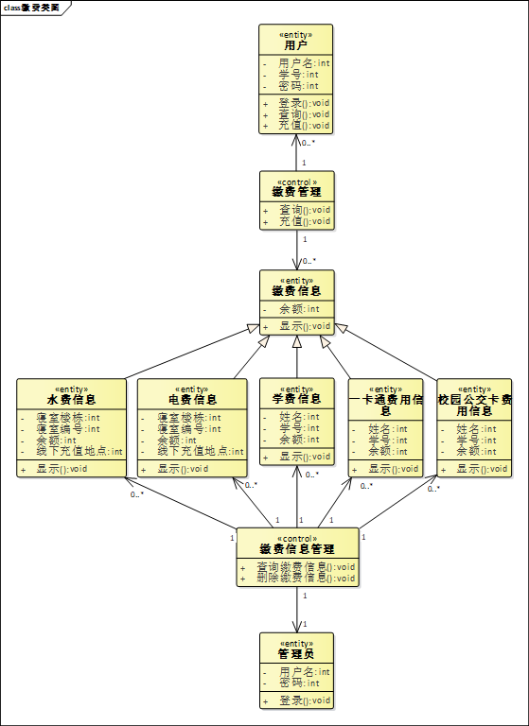

活动图

系统管理员维护图书信息活动图

图书管理员管理图书活动图

部署图

架构设计

系统架构设计
网站主要分为网站前台、网站后台两个子系统。前台共有首页、失物招领、图书查询、教师查询、寝室报修、教室预定、周边服务、缴费、离校登记、个人中心共10个模块。后台是平台管理员的后台管理系统。管理员可以在后台对用户提交的缴费信息、教室申请信息、失物招领信息等进行管理，主要功能包括教师信息管理、缴费信息管理、图书信息管理、教室申请信息管理、失物招领信息管理等。本平台的系统架构图如下所示：

后记
这次实训让我们对本专业的基本理论、专业知识和基本技术有了更深入的理解和体会，更加明白客户端与服务器之间的交互的重要性。但还有很多不足的地方，数据库性能不够好，交互方面也不够好，界面不够优美，代码不够精简，由于是分各个成员完成对应功能，在代码的命名和代码风格上有所不同。不过我们会继续改进的，非常感谢小组内各成员的帮助！

参考文献
[1] 程文彬，李树强，封宏观。PHP程序设计慕课版[M].人民邮电出版社，2016
[2] 朱涛江。PHP与MySQL程序设计[M].人民邮电出版社，2011-6.
[3] 张少卓，朱维刚，张建辉。PHP标准教程[M].化学工业出版社，2011.
[4] 贾小红，刘超，魏远等。PHP项目开发全程实录[M].北京：清华大学出版社，2018
[5] 王珊，萨师煊。数据库系统概论[M].北京：高等教育出版社，2014.

